Осторожно, ледоход!
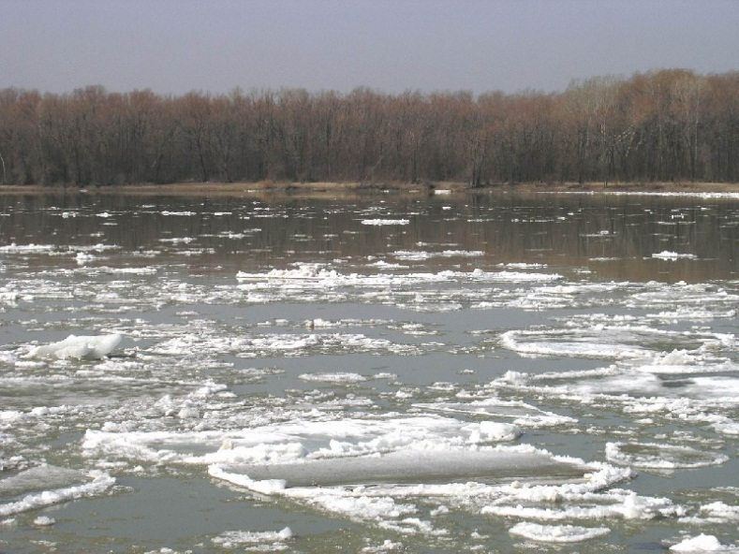
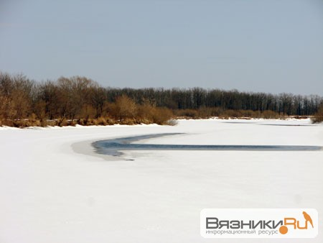

ВОСВОД России предупреждает: Будьте осторожны во время ледохода и паводка!

Ежегодно в Российской Федерации в период ледохода и паводка на водоемах гибнет более одной тысячи человек.

При угрозе наводнения в предполагаемой зоне затопления

- работу предприятий, организаций, школ и дошкольных учреждений прекратить;
- детей отправить по домам или в безопасное место;
- домашних животных и скот перегнать на возвышенные места;

Если Ваш дом попал в объявленный район затопления

- отключить газ, воду и электричество, погасить огонь в печах;
- перенести продовольствие, ценные вещи, одежду, обувь на верхние этажи зданий, на чердак, а по мере подъема воды и на крыши;
- постарайтесь собрать все, что может пригодиться: плавсредства, спасательные круги, веревки, лестницы, сигнальные средства;
- наполните рубашку или брюки легкими плавающими предметами (мячиками, шарами, пустыми закрытыми пластмассовыми бутылками и т.п.);
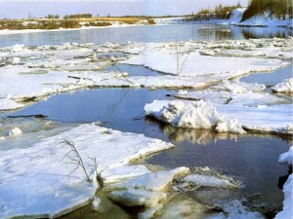

С получением предупреждения об эвакуации
- соберите трехдневный запас питания (возьмите энергетически ценные и детские продукты питания: шоколад, молоко, воду и т.п.);
- подготовьте теплую практичную одежду;
- подготовьте аптечку первой помощи и лекарства, которыми Вы обычно пользуетесь;
- заверните в непромокаемый пакет паспорт и другие документы
- возьмите с собой туалетные принадлежности и постельное белье.
- при наличии времени забейте окна и двери.

Если начался резкий подъём воды
- как можно быстрее занять ближайшее безопасное возвышенное место (верхние этажи зданий, крыша здания, дерево) и быть готовым к организованной эвакуации по воде с помощью различных плавсредств или пешим порядком по бродам.
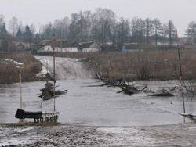
- Не следует поддаваться панике. Не терять самообладания и принять меры, позволяющие спасателям своевременно обнаружить наличие людей, отрезанных водой и нуждающихся помощи.
- Применять для самоэвакуации по воде различные плавсредства (лодки, плоты из бревен и других плавучих материалов, бочки, щиты, двери, обломки деревянных заборов, столбы, автомобильные камеры и другие).
- Прыгать в воду с подручным средством спасения можно лишь в самом крайнем случае, когда нет надежды на спасение.
- Оказавшись во время наводнения в поле, лесу, нужно занять более возвышенное место, забраться на дерево.

Если Вы обнаружили пострадавших при наводнении
- заметив пострадавших на крышах зданий, возвышенных местах, деревьях, необходимо срочно сообщить органам местного самоуправления об этом.
- При наличии плавсредств принять меры к спасению пострадавших.
- При отсутствии плавсредств необходимо соорудить простейшие плавучие средства из подручных материалов.
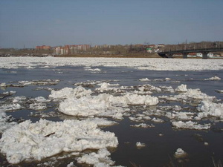
ВНИМАНИЕ!

Управление гражданской защиты обращается к вам с напоминанием основных правил поведения при половодье
ПРИ РЕАЛЬНОЙ УГРОЗЕ ЗАТОПЛЕНИЯ

- наиболее ценное имущество перенесите на верхние этажи зданий, чердаки и крыши;
- подготовьте документы, деньги, ценности, теплые вещи, постельные принадлежности, запас питьевой воды и продуктов питания сроком на три дня (общий вес не должен превышать более 50 кг);
- внимательно слушайте радио, не выключайте радиоточки в ночное время;
- если вы нуждаетесь в общей эвакуации, зарегистрируйтесь на сборном эвакуационном пункте по месту жительства;
- перед тем как покинуть дом отключите электроснабжение, газ, плотно закройте окна и двери.
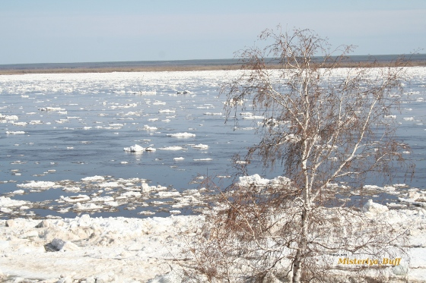
Не беспокойтесь за оставленное дома имущество, охрана его будет организована органами внутренних дел. От каждого квартала по месту жительства можно выбрать представителя для участия в охране вашего имущества совместно с органами внутренних дел. Списки представителей от каждого квартала согласовываются с органами внутренних дел.
При получении сообщения по радио и телевидению о начале заблаговременной эвакуации соберите подготовленные документы и ценные вещи и явитесь в указанное время на сборный эвакуационный пункт.

ПРИ ВНЕЗАПНОМ ЗАТОПЛЕНИИ ДОМА
- приготовьтесь к эвакуации по воде, соберите необходимые вещи, документы;
- немедленно отключите электроснабжение, выверните пробки или поверните рубильник на электрощите;
- поднимитесь на верхние этажи зданий, крыши и чердаки;
- вывесите флаг из яркой ткани днём или зажжённый фонарь ночью.

ПРИ ЛЮБЫХ ОБСТОЯТЕЛЬСТВАХ СОХРАНЯЙТЕ СПОКОЙСТВИЕ
И САМООБЛАДАНИЕ – ВАМ ОБЯЗАТЕЛЬНО ПРИДУТ НА ПОМОЩЬ

ОСНОВНЫЕ ПРАВИЛА ЭВАКУАЦИИ ПО ВОДЕ:

- самостоятельно эвакуироваться по воде можно только при угрозе ухудшения обстановки или в случае прямой видимости места на незатопляемой территории;
- пешим порядком (вброд) эвакуироваться весной запрещается из-за опасности переохлаждения;
- при эвакуации по воде максимально используйте подручные средства (надувные предметы, автомобильные камеры, доски, бревна, бочки и т.д.);
- при пользовании табельными (самоходными) плавательными средствами входите в лодку (катер) по одному, во время движения не меняйтесь местами и не садитесь на борт.

ВНИМАНИЕ!

Если есть возможность, то необходимо переехать на время половодья к родственникам, друзьям или знакомым, проживающим вне зоны возможного затопления. При отсутствии такой возможности зарегистрируйтесь на сборном эвакуационном пункте для организации эвакуации.

Нетранспортабельные, больные, беременные женщины
эвакуируются
заблаговременно учреждениями здравоохранения.

